Попова Лариса Викторовна
учитель технологии
по профилю «Швейное дело»
МОКУ «Обвинская школа –
интернат»
с. Обвинск, ул. Мира – 4А
Пермского края

Обработка боковых и нижнего срезов детали нижней части
фартука двойной косой обтачкой.

Тема урока: Обработка боковых и нижнего срезов детали нижней части фартука двойной косой обтачкой.
Цели:
Обучающая - познакомить учащихся со способом обработки закругленного среза детали двойной косой обтачкой;
Коррекционно-развивающая - развивать умения следовать заданным инструкциям и навыков самостоятельной работы;
Воспитательная – воспитывать культуру труда.
Тип урока: урок формирования и закрепления умений и навыков.
Оборудование: ткань, рабочие коробки, альбомы, чертежные принадлежности, клей, кисточки для клея, швейная машина, утюг, гладильная доска, проутюжильник.
Ход урока
1. Организационный момент.
2. Актуализация опорных знаний.
Проверка готовности к уроку и состояния рабочих мест.
Дидактическая игра
«Терминологический марафон»
Учитель. На чистых листах напишите все термины, связанные с ВТО, какие вы знаете. Учащийся читает первый записанный термин. Если у учащихся у кого этот термин записан, вычеркивают его из списка. Итак, следующий учащийся т. д. У кого в списке все термины вычеркнуты, выбывают из игры. Побеждает тот, кто вспомнил и записал больше всех терминов.
3. Информационная часть.
Учитель. Тема сегодняшнего урока: «Обработка боковых и нижнего срезов детали нижней части фартука двойной косой обтачкой».
4. Практическая работа «Обработка закругленного среза двойной косой обтачкой».
Инструкционная карта
«Обработка закругленного среза двойной косой обтачкой»
Оборудование: ткань, рабочие коробки, альбомы, чертежные принадлежности, клей, кисточки для клея, швейная машина, утюг, гладильная доска, проутюжильник.
№  п/п | Технология выполнения | Рисунок
1. | Раскроить косую обтачку: длина равна длине обрабатываемых срезов (боковых и нижнего), ширина 3 см 5мм-4 см 5мм. | 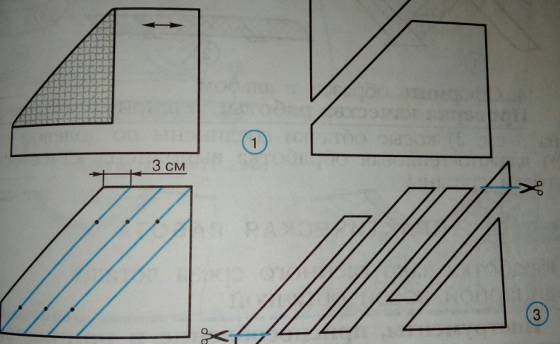
2. | Сложить части обтачки лицевыми сторонами внутрь, уровнять долевые срезы, перепустить уголки на ширину шва, сметать. Стачать. Удалить нитки строчек временного назначения, разутюжить швы, срезать уголки.
3. | Сложить обтачку вдвое изнаночной стороной внутрь, уровнять срезы, приутюжить сгиб.
4. | Наложить обтачку на изнаночную сторону детали нижней части фартука, уровнять срезы, приметать. Притачать, ширина шва равна 7 мм. Удалить нитки строчек временного назначения.
5. | Обогнуть обтачку на лицевую сторону, выправить и выметать шов, образуя с изнаночной стороны кант из обтачки, равный 1-2 мм.
6. | Наметать обтачку на деталь нижней части фартука, придавая сгибу обтачки форму обрабатываемого среза. Настрочить на расстоянии – 1-2 мм от сгиба.  Удалить нитки строчек временного назначения, приутюжить.

Проверка качества работы:
1. Ширина обтачки одинакова по всей длине обрабатываемых срезов .
2. Строчка ровная, проложена на расстоянии 1-2 мм от сгиба.
3. Ширина канта из обтачки по изнаночной стороне одинаковая по всей длине обрабатываемого среза.
4. ВТО выполнена качественно.
Учитель. Ребята, перед началом работы внимательно ознакомьтесь с инструкцией. Вспомните, какие инструменты, приспособления и материалы вам понадобятся для работы. (Чтение вслух: метод разъяснительного чтения.)
– Какие действия необходимо выполнить? (Ответы учащихся)
Организация рабочих мест.
– Продолжаем знакомиться с ходом практической работы. (Чтение вслух хода работы: метод разъяснительного чтения)
Демонстрация выполнения операций учителем.
– Какие правила техники безопасности необходимо вспомнить для работы?
Ответы учащихся. Повторение правил техники безопасности.
Выполнение работы.
Физкультминутка
Организация выставки работ учащихся. Анализ работ, разбор типичных ошибок и установление их причин.
5. Закрепление нового материала.
Вопросы к учащимся:
1. Каким способом вы обрабатывали срез сегодня?
2. Какие срезы обрабатываются косой обтачкой?
3. Какие швы постоянного назначения используются при выполнении этой работы?
4. Какие операции ВТО вы выполняли?
5. Как проверить качество выполнения обработки среза двойной косой обтачкой?
6. Подведение итогов. Оценка работы учащихся.
Оценки учащимся за работу на уроке.
7. Домашнее задание.
Изучить теоретический материал.

